Что делает каждый использованный XML-атрибут
layout_width и layout_height задают ширину и высоту элемента. У них есть три основных значения:
- match_parent — элемент занимает всю ширину или высоту родителя. Пример: корневой ConstraintLayout имеет layout_width="match_parent", чтобы занять весь экран.
- wrap_content — размер элемента ровно по его содержимому. Пример: TextView с текстом задачи имеет layout_height="wrap_content", чтобы высота подстраивалась под текст.
- 0dp (в ConstraintLayout) — «растянуть с учётом ограничений». Пример: заголовок titleText имеет layout_width="0dp" и одновременно layout_constraintStart_toStartOf="parent" и layout_constraintEnd_toEndOf="parent", поэтому он растягивается на всю доступную ширину между ограничениями.
layout_constraintTop_toTopOf, layout_constraintStart_toStartOf, layout_constraintEnd_toEndOf, layout_constraintBottom_toBottomOf, layout_constraintTop_toBottomOf — это ограничения (constraints). Они привязывают край одного элемента к краю родителя или другого элемента. Именно так в ConstraintLayout задаётся положение: не вложенностью, а правилами «кто к кому привязан». Например, ScrollView привязан сверху к titleText (layout_constraintTop_toBottomOf="@id/titleText") и снизу к родителю.
android:id — уникальный идентификатор элемента. Нужен, чтобы ссылаться на него из кода (findViewById) или из других ограничений (@id/titleText).
android:text — текст, отображаемый в TextView. В нашем случае везде используется ссылка на ресурс @string/..., а не жёстко зашитая строка.
android:textSize — размер шрифта (в sp, масштабируемых пикселях, чтобы учитывать настройки пользователя).
android:textStyle="bold" — жирное начертание текста.
android:padding — внутренний отступ: расстояние от границы элемента до его содержимого. Например, padding="16dp" у LinearLayout внутри карточки не даёт тексту «прилипнуть» к краям.
android:layout_marginTop и android:layout_marginBottom — внешние отступы: расстояние от элемента до соседних элементов. marginTop="16dp" у ScrollView отделяет список от заголовка; marginBottom="12dp" у карточек отделяет их друг от друга.
android:orientation="vertical" — у LinearLayout задаёт вертикальное расположение дочерних элементов (друг под другом).
app:cardCornerRadius — радиус скругления углов MaterialCardView.
app:cardElevation — высота тени карточки. Чем больше значение, тем сильнее «приподнята» карточка над фоном.
tools:context=".MainActivity" — служебный атрибут: подсказывает Android Studio, что данная разметка относится к MainActivity. На работу приложения не влияет, нужен только для превью и подсказок в редакторе.
xmlns:android, xmlns:app, xmlns:tools — объявления пространств имён. android — стандартные атрибуты Android, app — атрибуты библиотек (например, Material Components и ConstraintLayout), tools — атрибуты только для редактора.
Что делает каждый метод жизненного цикла Activity
onCreate() — вызывается один раз при первом создании Activity. Здесь выполняется инициализация: подключение разметки через setContentView(), настройка переменных, восстановление состояния из savedInstanceState. В нашем коде именно тут вызывается setContentView(R.layout.activity_main), логируется создание и демонстрируются val/var и null safety.
onStart() — вызывается, когда Activity становится видимой пользователю (но ещё не интерактивной). Подходит для подготовки данных, которые должны обновляться при каждом появлении экрана.
onResume() — вызывается, когда Activity получает фокус и становится доступной для взаимодействия. Здесь запускают анимации, подписки, датчики, камеру — всё, что должно работать, пока пользователь смотрит на экран.
onPause() — вызывается, когда Activity теряет фокус (например, поверх неё открылась другая Activity или диалог). Здесь останавливают анимации, снимают подписки, сохраняют черновики. Метод должен выполняться быстро, иначе система «тормозит» переход.
onStop() — вызывается, когда Activity полностью скрыта с экрана. Здесь освобождают более тяжёлые ресурсы: отписываются от баз данных, останавливают длительные операции.
onDestroy() — вызывается перед окончательным уничтожением Activity. Может быть вызван либо когда пользователь закрывает экран, либо когда система освобождает память, либо при смене конфигурации (например, повороте экрана). Здесь выполняется финальная очистка.
Порядок вызовов:
- Запуск: onCreate → onStart → onResume
- Уход в фон: onPause → onStop
- Возврат: onRestart → onStart → onResume
- Закрытие: onPause → onStop → onDestroy
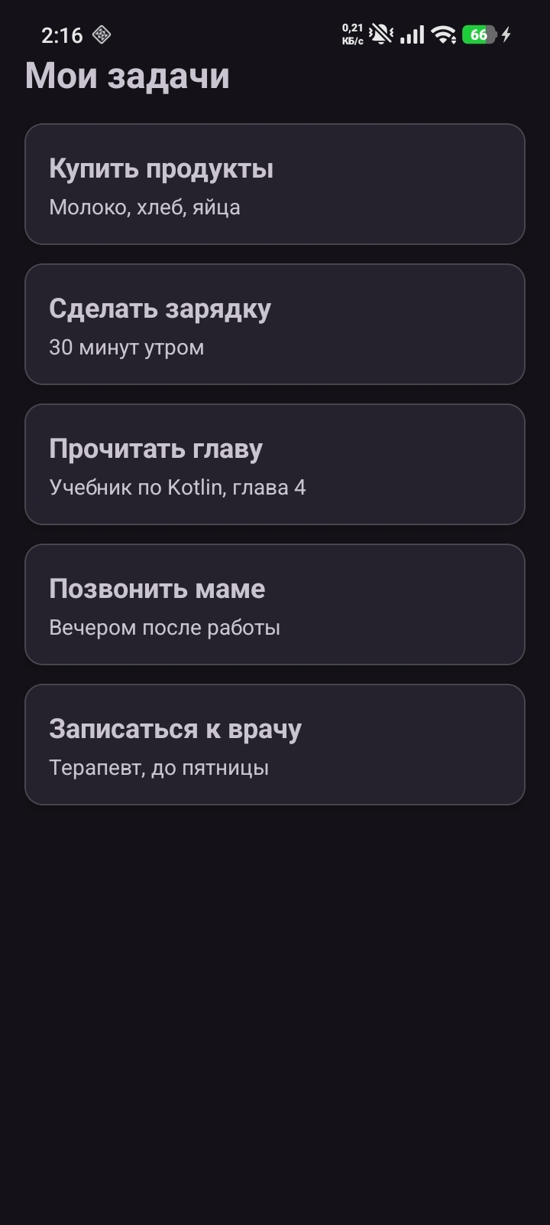
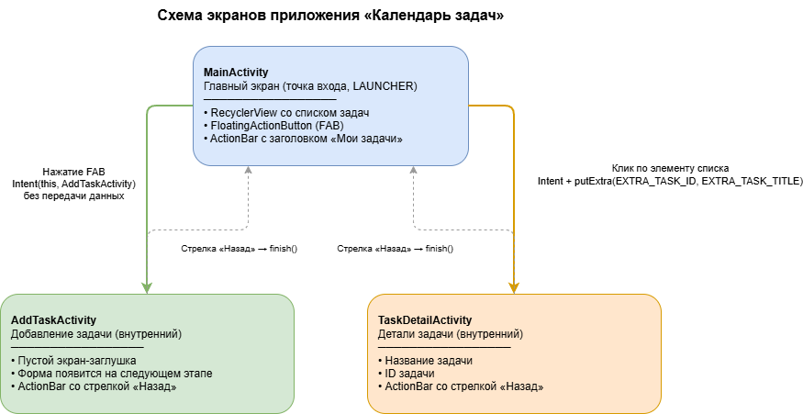
Интерфейс с добавленной задачей и затем добавленной и удалённой
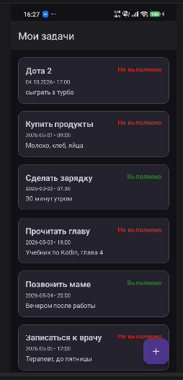

Проверка базы данных
